EMI nº 00007/2024 MOS MM MDH

Brasília,02 de julho de 2024

Excelentíssimo Senhor Presidente Luiz Inácio Lula da Silva,

O Ministério do Desenvolvimento e Assistência Social, Família e Combate à Fome, o Ministério das Mulheres e o Ministério dos Direitos Humanos e Cidadania vêm, por meio desta, apresentar a proposta conjunta de instituição da Política Nacional de Cuidados, a ser lançada pelo Excelentíssimo Senhor Presidente Luiz Inácio Lula da Silva.

1.1Cuidado: um trabalho,um direito e uma necessidade

Pela polissemia do termo "cuidado", faz-se necessário iniciar delimitando que este documento entende cuidado como o trabalho cotidiano de produção de bens e serviços necessários à reprodução e a sustentação da vida, das sociedades e da economia, bem como à garantia do bem-estar das pessoas. Inclui as tarefas cotidianas como a preparação de alimentos, manutenção da limpeza, organização e gestão dos domicílios e o apoio a atividades diárias de pessoas com diferentes graus de autonomia ou dependência. Nesse sentido, cuidado é um bem público essencial para o funcionamento da sociedade, da economia e para garantia dos direitos e da igualdade.

Adicionalmente, o Cuidado é entendido como um direito universal e uma necessidade de todas as pessoas - essas necessidades são maiores em certos momentos do ciclo da vida e certas condições nas quais as pessoas têm menos autonomia e mais dependência. Nesse escopo está incluído o direito a receber cuidado, a cuidar e ao autocuidado.

1.2 A organização social dos cuidados no Brasil

A forma como esse cuidado é ofertado nas sociedades é bastante variável. Em cada sociedade e em diferentes etapas históricas, estabelece-se uma organização social dos cuidados específica, que produz, organiza e distribui os cuidados, e que tem componentes sociais, econômicos, culturais e políticos. A conformação dessa organização social dos cuidados congrega e responsabiliza um amplo conjunto de atores sociais e instituições pela sua provisão, dentre os quais as famílias - atualmente as principais responsáveis por ofertar cuidado-, as comunidades, o Estado, o mercado e as empresa, tal como pode ser visualizado pela figura 1 reconhecida na literatura como "diamante dos cuidados".

Figura 1. Diamante dos cuidados
-

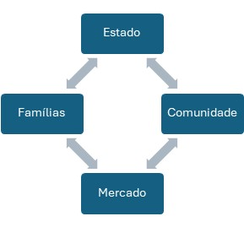

No Brasil, historicamente e na atualidade, a organização social dos cuidados é desigual, injusta e insustentável do ponto de vista ético, econômico e social. É desigual e injusta porque, apesar de todas as pessoas necessitarem de cuidados ao longo do seu curso de vida, nem todas recebem os cuidados de acordo com suas necessidades e nem todas cuidam; principalmente, nem todas cuidam na mesma intensidade e na mesma proporção. São as famílias, e especialmente as mulheres, as que se responsabilizam desproporcionalmente pela provisão de cuidados no país. Segundo os dados da Pesquisa Nacional de Amostra de Domicílios Contínua (Pnad-c) do IBGE, em 2022, as mulheres dedicavam, na média, 21,3 horas semanais ao trabalho doméstico e de cuidados não remunerado enquanto os homens dedicavam 11,7 horas.

As mulheres mais pobres despendem mais tempo na realização do trabalho doméstico e de cuidados não remunerado do que as mulheres com renda mais elevada e a intensidade desse trabalho é maior entre as mulheres negras e aquelas que vivem em territórios que contam com menos serviços e equipamentos de cuidado, tanto na área rural quanto na periferia das grandes cidades. É necessário também um olhar especial para as pessoas jovens, principalmente as mulheres jovens que estão fora da escola e do mercado de trabalho devido às suas responsabilidades familiares e de cuidado. A título de exemplo, no ano de 2019, período pré-pandêmico, as brasileiras que recebiam rendimentos de até 1/4 de salário-mínimo por mês, dispendiam, em média, 24,6 horas semanais em atividades de trabalho doméstico e de cuidados não remunerado, o que corresponde a mais de 10 horas semanais do que as mulheres com renda superior a 8 salários-mínimos, que despendiam, em média, 14,2 horas semanais nestes trabalhos (Gráfico 1).

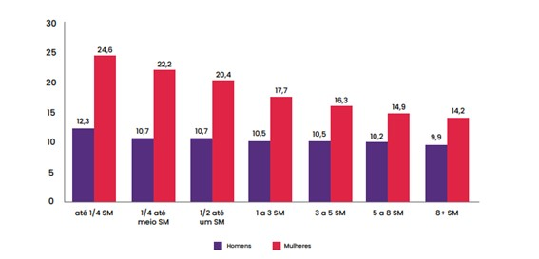
Gráfico 1: Número de horas semanais dedicadas ao trabalho doméstico e de cuidados não remunerado,por sexo, segundo faixas de rendimento do trabalho principal. Brasil, 2019

Fonte: Pnad-c, microdados. Elaboração própria

A pobreza de tempo é, nesse sentido, uma realidade que se impõe no cotidiano de vida das mulheres: segundo a Pnad-c, em 2021, 30% das mulheres em idade ativa não estavam procurando emprego devido às suas responsabilidades com filhos, outros parentes ou com os afazeres domésticos. Entre os homens, esta proporção era de 2% (Gráfico 2). O mesmo gráfico evidencia que essa realidade atinge mais duramente as mulheres negras: 32% delas não podiam ingressar no mercado de trabalho devido às responsabilidades com os cuidados, enquanto para as brancas essa porcentagem era de 26,7%.

Gráfico 2: Distribuição da população, segundo principal motivo de não ter tomado providências para conseguir trabalho, por sexo. Brasil, 2021

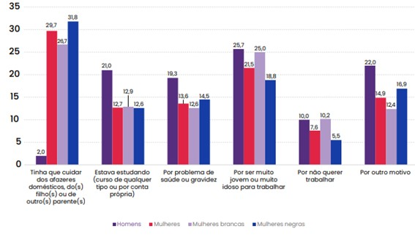

Fonte: Pnad-c, microdados. Elaboração própria.

No caso das pessoas beneficiárias do cuidado, a organização injusta compromete o acesso e a qualidade do cuidado para quem dele necessita, violando direitos humanos de quem é cuidado, além de produzir barreiras e impedimentos para o exercício de uma vida digna e autônoma, especialmente para crianças e adolescentes, pessoas idosas e pessoas com deficiência que requerem apoio, assistência e auxílio de terceiros para as atividades básicas e instrumentais da vida diária.

Outro grupo demandante de cuidados são as pessoas com deficiência que precisam de apoio para realização de atividades diárias. Essa condição se entrecruza com o envelhecimento, conforme já registrado em diferentes estudos e pesquisas demográficas e sociais que demonstram a relação entre o aumento dos níveis de incapacidade e o avançar da idade, principalmente após os 80 anos. O Gráfico 3 traz alguns resultados recentes de pesquisa específica sobre deficiência, conduzida pelo IBGE no âmbito da Pnad Contínua, que permite perceber que há um crescimento continuado das taxas de incidência de deficiência nos diferentes grupos etários. Estes dados indicam, por um lado, que há de fato um aumento da demanda de cuidado com a idade, relacionado à necessidade de apoio para as atividades da vida diária e, por outro, que este movimento será potencializado com o processo de envelhecimento populacional e a quantidade crescente de pessoas que atingirá ao longo dos anos as faixas etárias em que aumenta a prevalência de deficiências.

Gráfico 3: Proporção de pessoas de 2 anos ou mais de idade com deficiência, segundo grupos de idade. Brasil, 2022
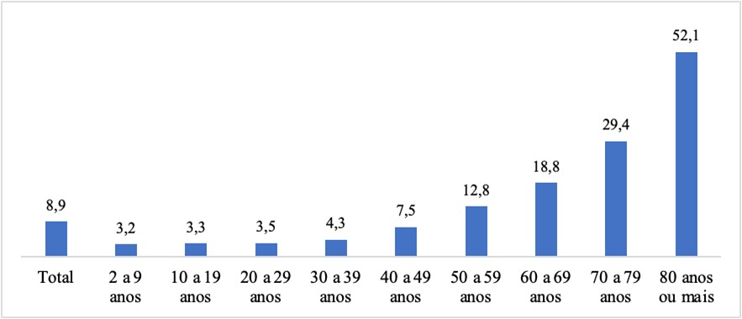

Fonte: Elaboração própria, a partir da PNAD Contínua

Vale dizer que este processo de envelhecimento tem se dado de forma bastante intensa no Brasil com projeções indicando que a população de 60 anos ou mais deverá duplicar nos próximos 20 anos (passando de 15% para cerca de 30%), enquanto a população de 80 anos ou mais deverá triplicar no mesmo período (indo de 2,3% para 7% da população). As demandas de cuidado para este grupo, portanto, serão ainda mais intensas nos próximos anos. Pesquisas recentes mostram que cerca de 10% dos idosos demandam cuidados de outros para as atividades básicas da vida diária, enquanto 20% possuem limitações para as atividades instrumentais da vida diária (gestão dos recursos financeiros, fazer compras, etc). Outro ponto importante é a feminização deste envelhecimento, levando a um grupo de mulheres idosas que passa a demandar cuidados enquanto ainda são responsáveis por prover cuidados para suas famílias e comunidades.

Ainda pela ótica da demanda por cuidados, além da população idosa e das pessoas com deficiência, também se encontram as crianças e adolescentes, particularmente as crianças de O a 6 anos que possuem elevada demanda por cuidados. Ainda que este grupo esteja se reduzindo proporcionalmente em relação à população total diante do processo de envelhecimento anteriormente mencionado, as crianças e adolescentes seguem representando parcela importante da população brasileira: dados do Censo de 2022 mostram que, naquele ano, elas ainda correspondiam a mais de 20% do total da população do país. O Gráfico 4 demonstra que o trabalho de cuidados de filhos na primeira infância é o principal motivo para 2/3 das mulheres em idade ativa não procurarem emprego.

Gráfico 4 - Proporção das pessoas em idade ativa que não procuraram emprego em função das responsabilidades de cuidados com filhos ou filhas, outros parentes e afazeres domésticos, segundo sexo e idade das filhas ou filhos. Brasil 2021

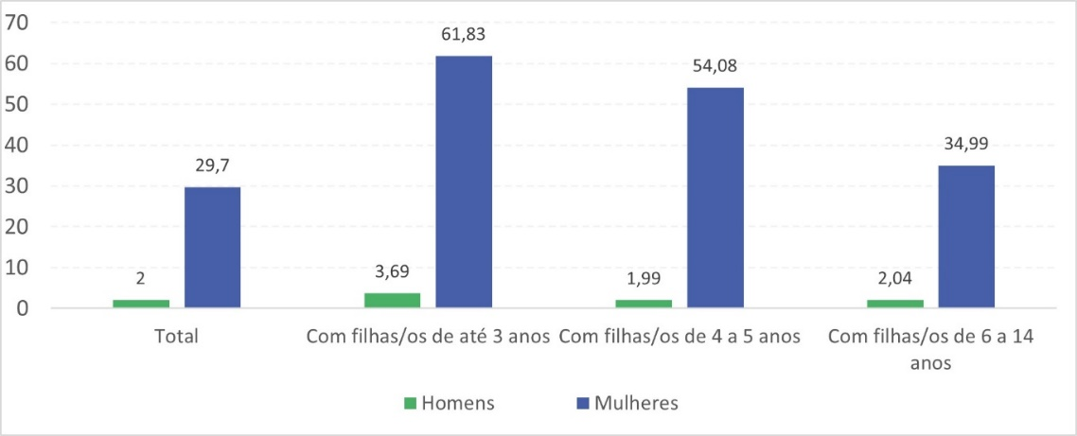

Fonte: Elaboração própria, a partir da PNAD Contínua

Já no que se refere à oferta de cuidado, a tendência é que esta se reduza no espaço das famílias, sob responsabilidade especialmente das mulheres. Do ponto de vista demográfico, o Brasil tem passado por um processo de diminuição da taxa de fecundidade. De acordo com dados do Instituto Brasileiro de Geografia e Estatística (IBGE),a taxa de fecundidade total no país diminuiu de 2,4 filhos por mulher em idade fértil em 2010 para 1,7 filhos por mulher em 2020. Esses números demonstram uma clara tendência de queda na fertilidade, o que resulta em uma diminuição no tamanho das famílias brasileiras e, consequentemente, na diminuição da possibilidade de que a provisão de cuidados se fie exclusivamente no cuidado familiar intergeracional. Essa redução é reflexo de diversas mudanças sociais e econômicas, incluindo o aumento do acesso à educação e à informação sobre métodos contraceptivos, o crescimento da participação da mulher no mercado de trabalho, a urbanização e a busca por uma melhor qualidade de vida. É também resultado de um contexto no qual a ausência de políticas de cuidado impõe uma série de consequências sobre as mulheres que são também levadas em conta para as decisões de ter ou não ter filhos. Esses movimentos intensificam aquilo que vem sendo chamado de crise dos cuidados e que indica que a atual organização dos cuidados é também insustentável.

É importante destacar que esse modelo de organização social dos cuidados gera uma série de impactos não só para as mulheres - sobrecarregadas com as responsabilidades de provisão de cuidados - mas também para as pessoas que necessitam de cuidado. No caso das mulheres, a sobrecarga de trabalho doméstico e de cuidados não remunerado gera uma importante pobreza de tempo e impõe fortes barreiras para a o exercício dos seus direitos em outros âmbitos da vida, como a conclusão das suas trajetórias educacionais e de formação profissional, a inserção no mercado de trabalho e na vida pública em igualdade de condições com os homens, comprometendo suas possibilidades de geração de renda e a sua autonomia econômica. Isso contribui significativamente para a reprodução da pobreza e das desigualdades sociais.

No caso das pessoas beneficiárias do cuidado, a organização injusta compromete o acesso e a qualidade do cuidado para quem dele necessita, violando direitos humanos de quem é cuidado, além de produzir barreiras e impedimentos para o exercício de uma vida digna e autônoma, especialmente para crianças e adolescentes, pessoas idosas e pessoas com deficiência que requerem apoio, assistência e auxílio de terceiros para as atividades básicas e instrumentais da vida diária.

É necessário, portanto, transformar profundamente a atual organização social dos cuidados a partir do reconhecimento da interdependência como uma condição humana que une as pessoas em sociedade. Nessas bases, é necessário estruturar as responsabilidades pessoais e institucionais a partir das necessidades de quem cuida e de quem é cuidado, promovendo a corresponsabilidade entre mulheres e homens no interior das famílias e entre as famílias ,a comunidade, o Estado, o mercado e as empresas.

1.3 Os cuidados como uma política pública específica

Apesar do trabalho de cuidado ser essencial para a sustentabilidade da vida humana, e, portanto, para o funcionamento da sociedade e da economia, no caso do Brasil, a sua histórica desvalorização e invisibilização coloca-o como um tema que ainda precisa ser afirmado na agenda pública e política. Trata-se de um tema inovador, o que significa que existe, no campo governamental, um conjunto de (in)definições a serem enfrentadas, que vão desde o entendimento do próprio conceito, até os arranjos institucionais e a estrutura de governança necessária para a construção de uma política que esteja de acordo com as necessidades e demandas reais da sociedade.

O tema dos cuidados- entendido tal como foi supracitado-, no entanto, só muito recentemente vem sendo incorporado ao campo das políticas públicas no Brasil. Muitas políticas, programas e ações já desenvolvidas pelos governos nas três esferas federativas buscam prover cuidados para quem deles necessita. É o caso, por exemplo: dos serviços educacionais- como creches, pré-escolas e escolas de ensino básico; das instituições que atendem pessoas idosas ou com deficiência- como os centros-dias, os centros de convivência, as instituições de longa permanência, as habitações inclusivas e os serviços de acolhimento da assistência social. Há, ainda, benefícios monetários, como o salário maternidade e o Programa Bolsa Família, em particular o benefício adicional concedido às crianças de O a 6 anos.

Estas políticas, contudo, não apenas são insuficientes para garantir o acesso universal ao cuidado, como não foram pensadas a partir de uma perspectiva integral e integrada, que busque garantir o direito das pessoas a serem cuidadas e, ao mesmo tempo, os direitos das pessoas que cuidam. Tampouco foram pensadas a partir da ideia de que é responsabilidade do Estado o papel principal de provisão dos cuidados e de organizaçãodessa provisão. De forma diversa, ao Estado, historicamente, restou apenas um papel subsidiário neste campo.

Esse cenário transcende as fronteiras do Brasil e é também a realidade de muitos países. Por isso, na América Latina, alguns Estados já vêm desenhando e implementando Políticas e Sistemas Integrais de Cuidado. As políticas de cuidado são um componente fundamental e transversal do sistema de proteção social, envolvendo e articulando serviços e benefícios ofertados por diferentes áreas, como a assistência social, a saúde, a educação, as políticas de emprego e de promoção do trabalho decente, bem como outros serviços e prestações a serem criadas e implementadas. Por sua vez, a garantia do direito ao cuidado envolve um marco regulatório composto por vários instrumentos que incluem, entre outras dimensões, a legislação trabalhista e previdenciária.

Existem no Brasil atualmente diversas normativas, prestações, equipamentos e serviços de provisão de cuidados para grupos específicos da população, mas que são ainda insuficientes para cobrir o conjunto das necessidades mais urgentes de cuidado e para avançar no rumo de uma cobertura universal e de qualidade. É necessário, portanto, que o Brasil acompanhe os países vizinhos e avance no sentido da construção de uma política integral de cuidados capaz de responder a esse conjunto de necessidades, as quais se tornaram mais visíveis e prementes no contexto da pandemia de Covid 19, considerando em todas as etapas desse processo, as desigualdades de classe, de gênero, raciais, étnicas, de idade e territoriais.

1.4 Uma proposta construída a partir do diálogo intersetorial

O Decreto nº 11.392/2023, que define a estrutura regimental do Ministério do Desenvolvimento e Assistência Social, Família e Combate à Fome {MOS), indica que a Secretaria Nacional da Política de Cuidados e Família {SNCF) tem como competências propor e adotar estratégias intersetoriais e interfederativas para a constituição de uma Política e de um Plano Nacional de Cuidados, promovendo a integração de políticas socioeconômicas e setoriais, com atenção às desigualdades de gênero, raça, etnia, ciclo de vida, deficiência e território, além de fomentar o intercâmbio de experiências entre países, especialmente no âmbito da Cooperação Sul-Sul. Já o Decreto nº 11.351/2023 que define a estrutura do Ministério das Mulheres (MMulheres), estabelece que cabe à Secretaria Nacional de Autonomia Econômica e Políticas de Cuidados localizada no Ministério das Mulheres {SENAEC) elaborar a política nacional de cuidados para desenvolver, executar e integrar estratégias de visibilização e desnaturalização da divisão sexual do trabalho. Por sua vez, o Decreto nº 11.341/2023,que aprova a estrutura do Ministério de Direitos Humanos e da Cidadania, institui a Secretaria Nacional dos Direitos da Pessoa Idosa (SNDPI),a Secretaria Nacional dos Direitos da Criança e do Adolescente {SNDCA) e a Secretaria Nacional dos Direitos da Pessoa com Deficiência {SNDPD). São unidades que articulam ações intersetoriais, propõem, elaboram e implementam políticas e estratégias visando a promoção dos direitos desses três públicos prioritários para a Política de Cuidados.

A formulação de uma política integral e integrada de cuidados, contudo, não pode ter sua discussão reduzida a unicamente esses três órgãos, que assinam a proposta de Projeto de Lei ora apresentada. Ao contrário, deve ser, necessariamente, um esforço intersetorial, que envolva diferentes setores governamentais, bem como a sociedade civil brasileira, o setor empresarial e outras instituições do Estado. Para responder a esse desafio, a SNCF/MDS e a SENAEC/MMulheres assumem um papel central de articulação, indução e coordenação da formulação e implementação da Política Nacional de Cuidados que se materializa no Grupo de Trabalho lnterministerial {GTI-Cuidados).

Instituído pelo Decreto nº 11.460,de 30 de março de 2023,o GTI-Cuidados tem a finalidade de:
I -formular diagnóstico sobre a organização social dos cuidados no País, que inclua a identificação das políticas, dos programas e dos serviços existentes relativos à oferta e às necessidades de cuidados;
II -elaborar a proposta da Política Nacional de Cuidados, com a indicação de seus princípios, suas orientações e seus objetivos; e
III- elaborar a proposta do Plano Nacional de Cuidados,que contemple:
a) os programas e as ações de cada um dos órgãos e das entidades participantes, com a indicação dos prazos e dos recursos para implementação das medidas propostas; e
b) as prioridades, a periodicidade e as estratégias de gestão,de monitoramento e de avaliação dos programas e das ações do Plano."

Atendendo, portanto, ao inciso II do Art. 2º' do Decreto nº 11.460/2023, este documento encaminha a proposta de Projeto de Lei que foi debatida e construída em meses de trabalho empenhados por representantes dos 17 Ministérios e das 3 instituições públicas que compõe o GTI, detalhadas no quadro seguinte:

Quadro 1. Composição do GTI-Cuidados, segundo o Decreto nº11460/2023.

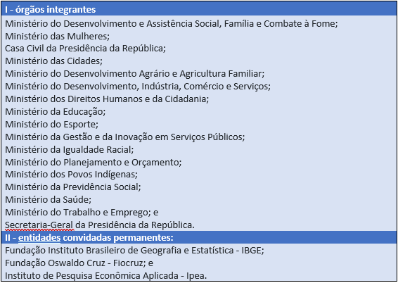

1.5 Uma Política que alcança quem cuida e quem é cuidado

Um dos princípios basilares da proposta aqui encaminhada é a integralidade do cuidado, isto é, as políticas públicas de provisão dos cuidados devem considerar as pessoas como um todo, atendendo às suas demandas e necessidades de cuidado em todas as suas dimensões - não apena como beneficiárias, mas inclusive como provedoras de cuidado- e considerando o contexto social, familiar e cultural no qual estão inseridas

A proposta de Política tem como princípio o universalismo sensível às diferenças. Isso significa que, na impossibilidade de garantir de forma imediata o acesso irrestrito às políticas de cuidados para todas as pessoas, por razões de restrições de recursos e capacidades estatais, deve-se priorizar grupos sociais com maiores necessidades para, progressivamente, ampliar esse alcance, até abarcar a totalidade da população. É necessário levar em conta, de forma sistemática, as desigualdades estruturantes - como gênero, raça, etnia, classe, idade, deficiência e território, assim como seus entrecruzamentos e encadeamentos ao longo do ciclo de vida das pessoas.

Nessa perspectiva, a Política Nacional de Cuidados deve orientar-se por superar ativamente essas desigualdades, por meio de ações afirmativas dirigidas a pessoas e grupos que vivenciam simultâneas e - muitas vezes entrecruzadas- formas de desigualdade, discriminação e exclusão, com o objetivo de romper barreiras de acesso às políticas públicas e atingir efetivamente a sua universalidade.

Com essa premissa, a Política Nacional de Cuidados aqui apresentada define como públicos prioritários (figura 1):
I - crianças e adolescentes, com atenção especial à Primeira Infância;
II - pessoas idosas que necessitam de assistência, apoios e auxílios para a realização das atividades básicas e instrumentais da vida diária;
III - pessoas com deficiência que necessitam de assistência, apoios e auxílios para a realização das atividades básicas e instrumentais da vida diária;
IV - trabalhadoras/es remuneradas/os do cuidado; e
V - trabalhadoras/es não remuneradas/os do cuidado, o que inclui cuidadoras/es familiares e comunitárias/os.

Figura 1. O universalismo progressivo na Política Nacional de Cuidados

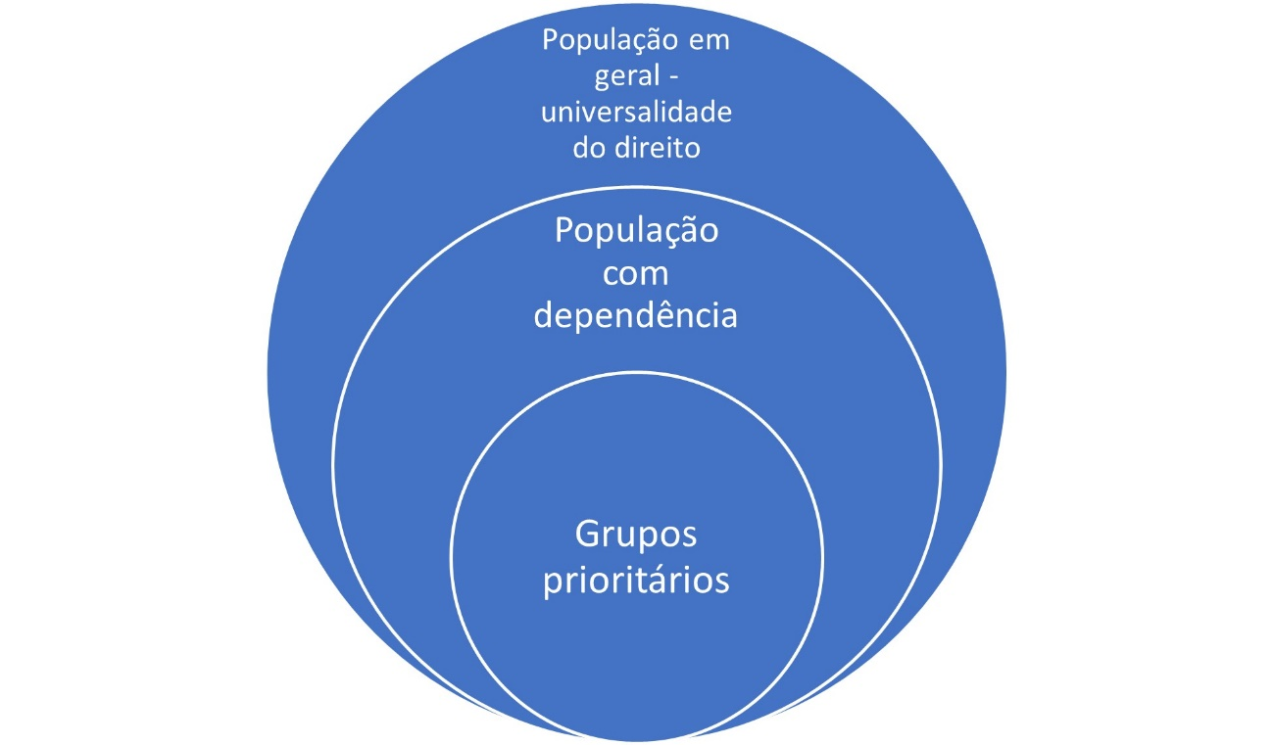

Se, por um lado, é premente garantir o direito ao cuidado a todas as pessoas que dele necessitem, o governo não pode negligenciar as demandas de quem cuida – seja de forma remunerada ou não. Nesse contexto, a construção da proposta de Política de Cuidados no Brasil encaminhada neste Projeto de Lei é marcada por uma preocupação que envolve, de forma central e inovadora, a garantia do trabalho decente às trabalhadoras e trabalhadores remunerados do cuidado e a valorização, redistribuição e redução do trabalho de cuidados não remunerado, possibilitando a liberação do tempo das mulheres. As diversas ações públicas que beneficiam quem precisa de cuidados vêm sendo ofertadas, em sua matona, de forma desarticulada e desconsiderando a realidade das pessoas responsáveis pelo trabalho de cuidados, especialmente o não remunerado.

É necessário promover a corresponsabilidade pelos cuidados a partir de uma transformação cultural que distribua tarefas entre homens e mulheres e entre a família, comunidade, Estado, mercado e empresas. Paralelamente, é preciso também reconhecer e enfrentar as desigualdades estruturais que caracterizam a sociedade brasileira (gênero, classe, raça, etnia, territoriais, deficiência e idade) e suas intersecções. A Política de Cuidados aqui proposta enfrenta essa realidade de forma inédita, atendendo a uma demanda pública por mais justiça social.

1.6 Uma Política construída em diálogo com a sociedade

Assim como era importante que a elaboração da Política de Cuidados considerasse a expertise de diversos órgãos públicos, a sociedade civil não poderia ser excluída desse processo. Dado o escasso período dado pelo Decreto 11.460/2023, foi preciso desenvolver uma estratégia intensa e eficiente que conseguisse levar o debate à sociedade civil e coletar suas demandas e compreensões sobre Cuidados. Este cenário foi ainda mais desafiador em função da juventude dos órgãos responsáveis por coordenar o processo de construção da Política e do Plano e da inexistência de espaços e instâncias de participação social vinculados especificamente aos cuidados, como Conselhos e Conferências.

Em parceria com a Secretaria Geral da Presidência da República, organismos internacionais e movimentos organizados da sociedade civil, os conceitos e públicos definidos nesta proposta foram disponibilizados para consulta pública por meio do portal eletrônico Participa + Brasil. Houve mobilização na academia, nas redes sociais e em diversos núcleos de interesse para contribuir na construção do marco conceitual da Política de Cuidados.

Ainda no campo da participação digital, foi disponibilizado à toda a sociedade um formulário eletrônico de coleta de demandas que pudesse alcançar não só as pessoas que estão mobilizadas em movimentos sociais, mas quaisquer cidadãos que tivessem interesse em colaborar com a construção da Política de Cuidados, sejam eles demandantes ou ofert.antes de cuidado.

Finalmente, cientes das limitações de acesso à plataforma pública digital de participação social, foram realizadas, de forma presencial e virtual, dezenas de rodas de escuta e diálogo com grupos vulneráveis e específicos, para garantir que essa população tivesse voz na apresentação das suas demandas por cuidados. Foram ouvidos movimentos e organizações representativas de pessoas idosas; pessoas com deficiência; crianças e adolescentes; trabalhadoras domésticas; lideranças de associações de cuidadoras; movimentos de trabalhadoras não remuneradas do cuidado; movimentos das juventudes; organizações de luta e combate ao racismo; mulheres, cacicas e anciãs indígenas; mulheres que moram em ilhas; mulheres ribeirinhas e do campo; mulheres migrantes; lideranças das centrais sindicais; lideranças femininas de movimentos de territórios periféricos; organizações e movimentos de população em situação de rua; catadoras de material reciclável; representantes de empresas provadas; movimentos LGBTQIA+; e movimentos e organizações de luta pelos direitos das mulheres.

1.7 Uma Política construída a partir da experiência do Parlamento Nacional

Importante destacar que a construção da proposta de uma Política Nacional de Cuidados a partir do Executivo não se iniciou no vazio. O Grupo de Trabalho lnterministerial para construção da Política e do Plano Nacional de Cuidados partiu do reconhecimento e do estudo detalhado dos projetos de lei que já tramitavam no Congresso Nacional pelo menos desde 2019, a saber o PL nº 5791/2019, de autoria da Deputada Leandre dal Ponte, que institui a Política Nacional do Cuidado, e o PL nº 2791/2022, de autoria da Senadora Mara Gabrilli, do Senador Flávio Arns e do Senador Eduardo Gomes, que institui a Política Nacional de Cuidados, dispõe sobre os serviços assistenciais e modifica a Lei nº 8212/1991e a Lei nº 8213/1991. Estes dois projetos foram objeto de profunda discussão no espaço da Câmara Técnica do Legislativo, estrutura que compunha o GTI-Cuidados, e orientou e inspirou a elaboração de um PL de autoria do Executivo. Definições importantes destes instrumentos em tramitação no Congresso Nacional como os objetivos, princípios e diretrizes que deveriam orientar a elaboração de uma Política Nacional de Cuidados foram analisados durante o trabalho do GTI-Cuidados e considerados no texto ora apresentado. Na mesma direção, a pesquisa conduzida pelo Instituto de Pesquisa Data-Senado e pela Secretaria de Transparência do Senado Federal, em parceria com os senadores autores do PL nº 2791/2022, com o objetivo, naquele momento, de subsidiar a construção da proposta de lei por eles apresentada, trouxe importantes elementos não apenas para a discussão da proposta normativa apresentada pelo Executivo, mas também para a discussão de um Plano Nacional de Cuidados, em especial no que se refere às necessidades de cuidado de pessoas com deficiência, com doenças raras e pessoas idosas, bem como às necessidades de seus cuidadores e cuidadoras, sejam eles remunerados ou não.

1.8 O Plano Nacional de Cuidados

O Projeto de Lei apresentado prevê, ainda, que para cumprir com seu papel na garantia do direito ao cuidado, o Poder Executivo Federal deverá elaborar periodicamente Plano Nacional de Cuidados, que irá perseguir os objetivos da Política instituída neste normativo por meio de ações intersetoriais e interfederativas. Nesse sentido, o Plano Nacional de Cuidados deverá ser implementado de forma descentralizada e articulada, com papel fundamental de todos os entes federados, que poderão aderir ao Plano Nacional. Ademais, a União, os Estados, os Municípios e o Distrito Federal poderão celebrar convênios ou instrumentos congêneres com entidades públicas e privadas, sem fins lucrativos, para o desenvolvimento e a execução de projetos que que constem do Plano Nacional de Cuidados.

É preciso que o governo tenha uma estratégia planejada que garanta direitos e promova políticas para quem necessita de cuidados e para quem cuida; fomente ações tanto no setor público como no privado que promovam a compatibilização entre o trabalho remunerado e as necessidades pessoais e familiares de cuidados; e tenha objetivos, ações, metas e indicadores que possibilitem a transformação cultural necessária para termos uma sociedade brasileira mais justa e igualitária.

Além de atender a uma necessidade pública, instituir uma política de cuidados é investir em mais dinamização da economia, com potencial de gerar uma grande quantidade de empregos e, dessa forma, aumentar a renda das famílias e a arrecadação de impostos- o que contribui para a redução da pobreza e a amortização do investimento realizado.

Por um lado, as responsabilidades de cuidado não podem continuar sendo atribuídas de forma tão desproporcional às mulheres. Por outro, as pessoas que demandam cuidados precisam de um esforço intencional do poder público de atenção integral e integrada.

Diante deste cenário, senhor Excelentíssimo Senhor Presidente Luiz Inácio Lula da Silva, propomos a instituição de uma Política Nacional de Cuidados.

Brasília/DF,02 de julho de 2024.

JOSÉ WELLINGTON BARROSO DE ARAÚJO DIAS
Ministro de Estado do Desenvolvimento e Assistência Social, Família e Combate à Fome

APARECIDA GONÇALVES
Ministra de Estado das Mulheres

SILVIO DE ALMEIDA
Ministro de Estado dos Direitos Humanos e da Cidadania

